**«Нохчийн къоман ламасташ, г1иллакх-оьздангалла»**

**йоккхачу тобанчуьра берашца**

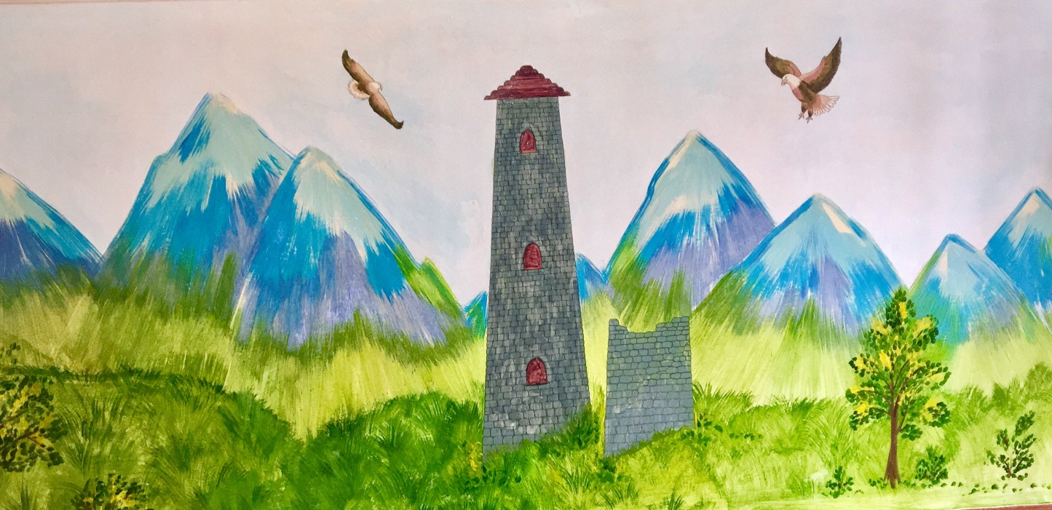

**Кхиорхо: Халимова Хадижат Амрудиевна**

**Коьчал: «Нохчийн къоман ламасташ, г1иллакх-оьздангалла»**

**1алашонаш:** Нохчийн къоман г1иллакх-оьздангалла жимчохь дуьйна довзийтар, церан кхетаме и мехала г1ирсаш кхачор.

**1.1аморан:** Нохчийн меттан ширделла дешнаш (архаизмаш) берашна довзийтар, церан маь1на дастар.

**2.Кхиоран:** Нохчийн къоман г1иллакх-оьздангаллина т1е тидам бахийтар.

**3. Кхетошкхиоран:** Нохчийн къоман ламасташ, г1иллакх-оьздангалла жимчохь дуьйна довзийтар. Цаьрга болу безам алсам баккхар.

**Лелон болун г1ирсаш:** ТСО, къоламаш, кехат, суьрташ (образец).

**Интеграции:**-Х1ума довзуьйтуш кхиор, къамел кхиор, исбаьхьалла кхиор.

**Кепаш:** - Сурт гайтаран;

- къамелкхиоран (воккхачу стеган дийцар, кицанаш, байташ);

-бераша говзалла гайтар (сурт диллар).

**Занятин тайпа:** керла тема 1амор.

**Заняти д1аяхьар.**

**Кхиорхо:**- Бераш, вайга тахана баьхкина лераме хьеший бу. Маршалла хатти вай цаьрга?

(бераша маршалла хотту). **-** Ма хаза маршалла хаьтти аш вайн хьешашка, охьаховша, баркалла шуна. Бераш, вай тахана пайдехьа дерг а, мехала дерг а дуьйцуш цхьанакхетта, аша массара а дика ладуг1ур дуй?

**Бераш:** Ду.

**Ойла т1еерзор:** (байт)

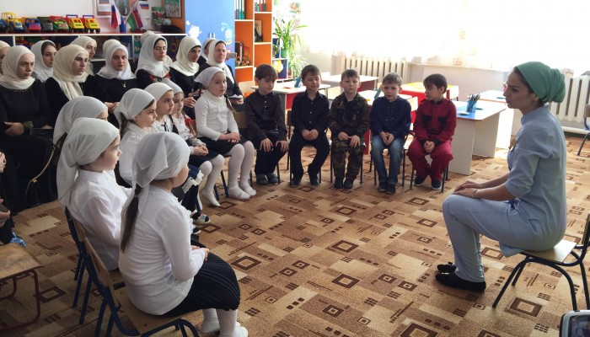

**Кхиорхо*:-*** Бераш, аса шуна байт йоьшур ю. Дика ладог1алаш.

***Къеначун дош дохош къамел ма делахь,***

***Г1ийлачун дог дохош куралла а ма елахь,***

***Хьайн дег1ан куьцах ахь тамаша ма белахь,***

***Хьан куьцал сийлахьдерг г1иллакх ду хьуна!***

**Кхиорхо:**-Бераш, стенах лаьцна яра и байт?

**Бераш: -** Г1иллакхах лаьцна яра.

**Кхиорхо:**- Нийса боху аша. Г1иллакх бохург х1ун ду, хьа эра дара аш?

**Абубакар**:- Нанас а, дас а бохург дар.

**Кхиорхо :** - Мел нийса жоп делла ахь,Абубакар. Баркалла хьуна!

**Кхиорхо:** -Кхин хьанна девза вайн къоман г1иллакхаш?

**Бераш:-**Воккханиг чувеача хьалаг1аттар, воккхачо дуьйцучуьнга ладог1ар, цуьнан дош ца кагдеш.

**Кхиорхо :** -Бераш, аш массара а, нийса чулацам болуш жоьпаш дели.Дела реза хуьлда шуна.

**Кхиорхо:** - Бераш, вайн къоман г1иллакхех лаьцна дуьйцуш кицанаш, аларш а ду. **Кица** стенах олу хаьий шуна?

**Бераш:** -Хьекъале аьлла дешнаш, нийса аьлла дешнаш.

- Нийса боху аша. Хьекъале а, нийса а аьлла дешнаш уьш дацахьара, вайн къомо, кар-кара а оьцуш, уьш дуьйцур дацара.

Масала:

**- Болх-бечу кхаьчча,- болх бе, юучу кхаьчча – яа.**

**Кхиорхо:** -Шу муха кхийтира оцу кицанах?

**Бераш: -**Ша ваханчу меттехь г1о дан деза, наха юург яа а еза, куралла а ца еш.

**Кхиорхо:**-Дика ду, аса х1инца далор ду шуна цхьа масала: Нагахь санна, ша ваханчохь болх беш нах гича, царна г1о ца деш 1ийча, хаза г1иллакх дуй иза?

**Бераш:** Дац.

**Кхиорхо:-**Нийса боху аш, хаза дац иза, адамехь г1иллакх цахилар ду. Ткъа аш х1ун дийра дара, иштта шаьш даханчохь болх беш болчарна т1екхаьчча?

**Бераш:**Г1о дийра дара.

**Кхиорхо:-**Мел дика бераш ду шу, г1о дар -г1иллакх долуш хилар ду. Цуьндела аьлла ма ду и кица: - «Ша ваханчу меттехь г1о дан деза».

«Наха юург яа еза, куралла а ца еш»- бохуш долу кица стенна далийна, ладог1алаш дика! Масала: Вай цхьанхьа хьошалг1а доьлху, вай яах1ума юуш болчу нахана т1екхаьчча,схьавола тхоьца яах1ума яа, аьлча –«Х1ан –х1а суна иза ца еза, суна-м кхинарг езара», - алар нийса дуй?

**Бераш:** -Дац, иза г1иллакх цахилар ду.

**Кхиорхо:-**Нийса боху аша и. Ишттачу меттехь вай х1ун дан деза?

**Берийн жоьпаш:-**Цаьрца цхьана охьа а хиъна яа еза.

-Болх бечунна накъосталла дан деза, новкъахь еза х1ума йохьуш вог1учунна г1о оьший хьажа веза. Воккхачунна некъ бита беза.

**Кхиорхо:-**Нийса боху аша, бераш, и дерриге а вайн дайша лелийна хаза г1иллакхаш ду.

**Кхиорхо:** - Бераш, шуна хаьий г1иллакхах лаьцна кицанаш?

**Раяна:-** Суна хаьа **- «**Воккхачо аьлларг динарг дохко ца ваьлла».

**Кхиорхо:** - И ма дика аьлла кица ду. Бераш, оцу кицанах муха кхийтира шу, хьа эр дара аша?

**Айшат:-** Воккхачо вониг эр дац.

**Кхиорхо:** - Нийса боху ахь, Айшат. Воккхачуьнан хьекъал вайчул а дукха хуьлу, баккхийчарна дукха х1уманаш гина шаьш дуьненахь йоккхучу заманчохь диканиг а, вониг а къасто кхетам болуш бу-кх уьш вайчул а дукха.

Цундела ма аьлла, воккхачо шена хааре терра нийса хьекъал а ло,нийса хьехам а бо. Кхин хьа дала до аша г1иллакхах лаьцна кица?

**Хьамзат: –** Аса дуьйцур дара дадас сайна далийна цхьа кица: «Хьой меца 1ай а, хьаша вузаве»,аьлла.

**Кхиорхо:** - И кица х1унда далийнера хьуна дадас? Бахьна дийцахьа тхуна, Хьамзат.

**Хьамзат-**Тхоьга веана сан шича Дени вара, тхойшинан барт ца хуьлура, ловзош йолу машен а къевсина. Т1аккха дадас суна хьехар дира – «Хьаша веза ву, иза лара веза». Иштта далийнера цо и кица а.

**Кхиорхо:** - Мел хьекъале хьехар дина хьан дадас хьуна. Хьайна т1евеанчу хьешаца г1иллакх лаца деза, собаре хила а веза, иза жима велахь а лара веза. Х1унда аьлча, вайга вог1у хьаша даиманна а 1ан вог1уш вац, цо уггаре а дукха доккхур дерг де-буьйса ду, цундела цуьнан лаамаш кхочуш а беш, г1иллакхе хила веза. Веанчу хьешаца тар ца луш, къийсалуш, цуьнна халахетарш дича иза г1иллакх цахилар ду.

Амма, вай воккханиг лерина ца 1аш, иштта жиманиг а лара веза. Жимачуьнан кхетам вайчул к1еззиг ма хуьлий, цундела цуьнга шайгара масала а оьцуьйтуш, г1иллаккхе хила деза шу.

**Кхиорхо:** - Бераш, вай к1адделла х1инца, цхьажимма садо1ур ду вай.

**Сада1аран минот.**

*Г1иллакхе верг наха лору,*

*«Дукха ваха!» - цуьнга олу.*

*Г1ортор хила г1ийлачунна,*

*Г1оьнча хила жимачунна.*

*Г1атта веъча вокханниг-*

*Г1иллакх ма ду коьртаниг!*

**Кхиорхо:** Мел хаза хьекъале бераш ду шу, охьаховша.

**Кхиорхо:** -Дуьне хаздинарг малх бу, буьйса хазйинарг седарчий, беттаса ду. Вайн дахар хаздинарг адамийн оьздангалла, г1иллакх ду. Бераш, вайн г1иллакхаш иллешкахь а дуьйцуш ду-кх. Ладог1ий вай иллега?

***Хазахетаран киртиг: (****Сулейманов Ахьмад дешнаш т1ехь илли «Дог дохден ц1е» мукъам Дагаев Валид)*   
«ХIей нах!» − олий, ас мохь туху.  
Серлаболу корехь чиркх.  
Вевзаш вацарх ломахь наха  
Даим оьцу хьаша чу.

**(Не1 туху)**

**Кхиорхо:**Бераш, и еттарг-м вайн не1 ма ю,мила ву те вайн не1 етташ верг?

**(воккха стаг чуволу)**

**Кхиархо:** - Марша вог1ийла хьо, Дада! Ма дика ду хьо веана.

**Бераш:-**(хьалаг1овтту) Марша вог1ийла Дада!

**Вокха стаг:-** Делера маршалла хуьлда шуна. Цхьа к1еззиг г1уллакх а хилла, веанера со шун юьрта. Кху бехачу новкъа хьала вог1уш ч1ог1а к1ад а велла, хьаг а велла чу вирзира со шун берийн беша.

**Кхиорхо:** - Сехьавала, охьахаа х1оккхе (г1ант ло беро), хи мала хьайна, Дада (беро хи д1ало).

**Вокха стаг:-**Дела реза хуьлда шуна бераш! Дала саг1а дойла шун хи! Ма хаза г1иллакх долуш бераш ду кху чохь. Шу гулдаларан х1ун бахьана ду?

**Кхиорхо:** - Тхо вайн къоман г1иллакхех а, оьздангаллех а лаьцна дийца гулделла.

**Вокха стаг:-**Аш дуьйцуш, 1амош дерг мехала х1ума ду. Шуьца дакъа лоцуш аса а дийций шуна цхьа шира дийцар?

**Кхиорхо:**- Бераш, ладог1ий вай дадас дуьйцур долчу дийцаре?

**Бераш:-Х1аъ**

**Дада:-**Бакъ ду ле,дац ца хаьа суна,со жима волуш, суна тхан дас дуьйцуш хезнера, х1ара шира дийцар.

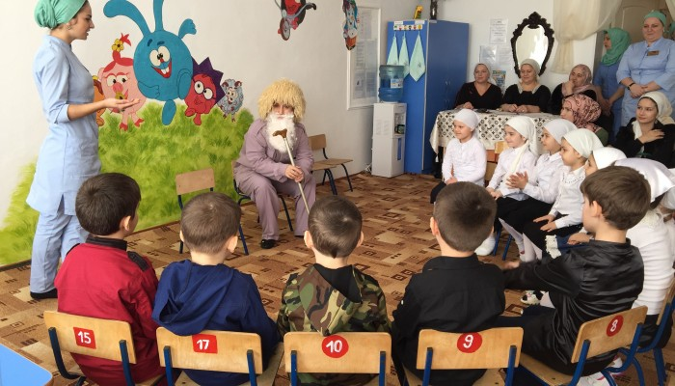

**Къоьзана**

Къоьзана хьалха юрт хилла, цхьана таь1ина к1агчохь лаьтташ.

Оцу юьртахь беша бел 1оьттина, ахка йолийча, деши карош хилла. Нохчийн дозанца хиларе терра, юьртарчу наха шайн бешара охкий дешидохка а духкуш, моссо а нахал г1оле баха хевшина къоьзанхой.

Вайн нохчийн цхьа кица ду «Нохчочунна ша хьалдолуш хилча массо хьал долуш ву моьтту, ша къен хилча массо къен хета». Изза хилла хилла къоьзанхошна, церан дагчу куралла йоьссина хилла.

Къоьзана саг1адоьхург веана хилла, массо а нехан не1аре воьдуш:

«Делан дуьхьа, лойша шена саг1ийна х1ума!» - бохуш сарралц и ваьлла леларх цхьаммо а саг1ийна х1умма а ца луш, юьртахула чекхваьлла хилла и стаг. Т1аьххьара эвла йистехь, цхьа тишо х1усам хилла. Вахана х1усаман ков тоьхна хилла оцу стага. Кертара цхьа г1ийло зуда ара яьлла: «Марша вог1ийла хьо! Хьуна х1ун оьшу?».

Воккхачу стага саг1ийна х1ума ехна.

Х1усамнана йисина 1аш, хало йоллуш зуда хилла. Юьтахоша къен ю бохуш шайх д1ахерйина, юьрта йисттехь ехаш хилла. Оцу зудчо воккхачу стагана саг1ийна т1аьххьара хьакхо бисина ахьаран кад белла. Т1аккха воккхачу стага, вуха а вирзина аьлла хилла зудчуьнга: «Дуьненчу сатосуш хьайн карахь схьаэцалург схьа а эций, хьайн бераш а эций, ка ма доллу кху юьрта кхин юха ца хьожуш, юьртах яла». Иза а олуш къайлаваьлла воккхастаг.

Зуда 1уьйрре г1еттина, катоьхна шен доьзал кечбина, юьртах яьлла хьалайоьдуш хилла. Ша дукъа яьлча, юха хьаьжначу зудчунна оцу юьрта х1оьттина, юрт хьулъеш хи гина бохуш дуьйцу.

Оцо гойту Дала г1иллакх-оьздангалла, къинхетам д1абаьлла, 1еса ваьлла стаг шена генаваккхуш хилар. Хьалха замана уггаре ч1ог1а сардам хилла «Дала куралла тосийла хьан даг чу». Куралла - сонталла ю. Иза уггаре Далла стаг гена воккхуш, хервеш х1ума ю. Дала вовшех дашар, вовшийн дезар лойла вайна.

**Вокха стаг:-** Иштта хила а ца тарлора иза, амма г1иллакх а, къинхетам а, комаьршалла а вайн лах ца далийта, дийцина хила там бу и дийцар.

Г1иллакх – иза адамаша вовшашца лелочу гергарлонийн кепаш а, куьцаш а, дозанаш ду. Хаза г1иллакхаш ду вайн: да-нана ларар, церан хьашташка хьажар, вовшашна г1о дар, гергарло леладар, вон болх хилча орцах довлар. Адамашца къинхетаме хилар. Къинхетаме стаг комаьрша а хир ву.

**Кхиорхо:** - Дада, ма хаза дийцар дийци ахьа. Тхуна а, берашна а боккха пайда бер болуш хьехар ду-кх иза. Кхин д1а йолчу ханна берашна хаа ду-кх, хьан мел боккха бахам хиларх а ца тоьа, г1ийла-мискачунна ахьа г1о деш дацахь. Вайн къоман цхьа кица ду-кх: «Мецачунна массо а меца ву моьтту, вуьзначунна –массо а вуьзна ву моьтту».

**Воккха стаг:-** Йо1, ахь нийса боху, вай вовшийн терго еш, ларам беш хилахь, вайн массо а х1ума дика хир ду. Вайн дахар а хаза хир ду.

**Воспитатель:** -Дада, ахь тхуна оцу дийцарца доккха совг1ат ди. Х1инца бераша хьуна байташ юьйцур ю. Шу реза дуй бераш?

**Бераш:-** Реза ду.

**(Массара а цхьаьна олу)**

**Бераш:**

**1.**Г1иллакхо дох а до, бузабо кийра,

Серло а туху вайн кортошна чу.

Г1иллакхе воцучуьн дош а ду шийла,

Декъазачерал а декъаза ву!

**2.**Г1иллакхе волчунна кховдайо, боху

Барх1е а не1 йоьллий ясмане

Ткъа массо не1арна д1атухий дог1а

И шегахь доцчунна- жоьжахате.

**3.** Г1иллакхе хилар а совг1ат ду Делан,

И шегахь мел долчийн хуьлийла ирс.

Г1иллакхе волчунна Дела вац гена,

Г1иллакхо хьоьх даьлла г1алат до нис.

**4.** Хи даккхар, т1ай тиллар, некъ тобар биллар

Халкъалахь сийлахь ду, ахь диц ма де.

Харцонаш йоцчуьнга, доцчуьнга х1илла,

Бовхачу безамца кхийда нах т1е.

**Вокха стаг:-** Эх1! Ма хаза байташ яра уьш, ма доггаха ладуьйг1ира ас. Со тешна ву, г1иллакх а хууш, оьзда а долуш, вайн къомана пайдехьа накъостий шух хир дуйла.Аса хаза садаь1и, бераш, х1инца д1аваха новкъавала веза со. Сой д1акхаьчча, тхай юьртарчу берашка шу хестор ду ас. 1одика йойла шу, марша 1ойла!

**Бераш:-**Марша г1ойла хьо, Дада.

**Кхиорхо:-** Некъ дика хуьлда хьан, Дада. Юха а вола тхо долчу.

Вайга веанчу Дадас дийцинчух стенна т1е тидам бахийтира аша?

**Берийн жоьпаш:-** Оцу юьртара зуда г1иллакх долуш хилар, хьаша-да т1елацар а, саг1ийна х1ума яла езар а. Ахьа дина дика Дала хьуна юхадерзорах а лаьцна, дара цуьнан дийцар. Къоьзан 1ам муха х1оттабелла дуьйцуш дара цигахь.

**Кхиоро:**- Нийса боху аша. Цунах лаьцна дийцар чолхе хиллехь а, тахана цуьнан сурт хаза гуш ду вайна. Бераш, шу цхьа а хиллий цигахь? Гиний шуна цигара хаза 1алам?

**Берийн жоьпаш**: - (Мата)- со хилла.

**Кхиорхо:** -Дийца Мата, муха дара цигахь? Уггаре а хаза х1ун хийтира хьуна?

**Мата:-**Лекха лаьмнаш дара, Къоьзан 1ам чуьра хи ша санна шийла дара, тайп-тайпана зезагаш дара.

**Кхиорхо:** Бераш, со а хилла цу Къоьзан 1ам т1ехь, массара а и ч1ог1а хаза буьйцуш, 1а а ца елла, яхнера со цига. Мел хаза меттиг яра и, цигара лекха лаьмнаш, стигала кхоччуш лаьтташ, цигара ц1ена х1аваъ, хаза зезагаш, ма дика сада1а меттиг ю и цуьнан хазалла йийцина девр доцуш, хаза букх и Къоьзан 1ам.

**Кхиорхо:**- Мата, цигахь хиллачу хьуна гуттар а атта хир ду цуьнан сурт дилла. Бераш, х1инца шайна хетарехь аш х1ораммо а, сурт дуьллур ду Къозан 1оман. Цкъа д1адуьйладалале вай жимма куьйгаш балхана кечдийр ду. ***(тайпа тайпана суьрташ гойту Къоьзана 1оман).***

**Сада1аран минот:**

Зезаг долу-уш самадели,

Тохадели, меттахдели.

Мохо пат1арш лестадо,

Г1ийла зезаг техка до.

Малх схьакхийти айъабели,

Бода лоллуш,серла ели

Полла г1оттуш,т1емабели,

Т1емаш лестош,лакхабели.

***Суьрта техь болх:*** *(Къоьзана 1оман сурт дуьллу бераша, меллаша илли а олуьйтуш).*

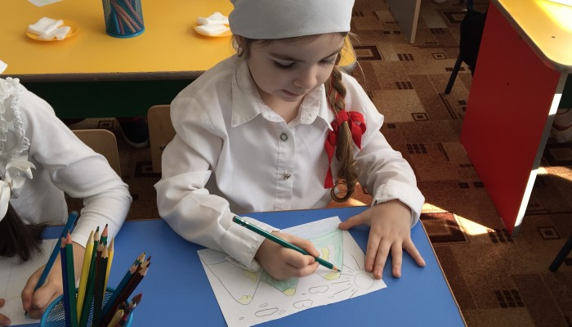

**Кхиорхо:** - Хьовсийша, бераш, мел хаза ду аш дехкина суьрташ.Аш массара а тайп-тайпана дехкина х1орш, х1ора сурт ша тайпана хаза ду-кх шу.Иштта хаза ду-кх вайн Нохчийчоьнан 1алам. Вайн махкахь х1ара маршо хилийта г1ерташ шен са д1аделла вайн дуьххьарлерчу Паччахьо, Дала г1азот къобал дойла цуьнан, Кадыров Ахьмад – Хьаьжас. Цо аьлла дешнаш а ду: «Г1иллакх доцу стаг- т1ехь г1а доцу дитт». Цо д1аболийначу новкъа т1ехь, цхьа к1еззиг а юха ца волуш, къахьоьгуш ву цуьнан к1ант, вайн паччахьа Кадыров Рамзан. Массо а х1уманна т1ехь маршо йина цо вайна. Вайна шира г1иллакхаш а, 1адаташ а карладохуш, шеха масала эца хьакъ волуш д1ах1оьттина иза вайн мехкан г1аролехь!

**Рефлекси:**

-Тахана вай стенах лаьцна дийцира?

-Х1ун бохург ду г1иллакх?

-Мила вара вайгахь хьошалг1ахь?

-Цуьнан дийцарх шу муха кхийтира?

- Хаза хитирий шуна Дадин дийцар?

-Х1унда?

